Program funkcjonalno-użytkowy
  - Robót remontowych budynku B na terenie Instytutu Lotnictwa

Spis treści
1. Wstęp 2
1.1. Uwagi wstępne 2
1.2. Aktualny plan budynku 2
1.3. Planowany sposób zagospodarowania 6
2. Zakres plac budowlanych 11
2.1. Korytarz 11
2.2. Klatka schodowa 11
2.3. Biuro / sala konferencyjna 11
2.4. Kuchnia 12
2.5. Modyfikacje w zakresie liczby drzwi i lokalizacji otworów drzwiowych i okiennych 13
2.6. Szyb windowy i winda 17
2.7. Dach 21
2.8. Elewacja 23
2.9. Wyrównanie poziomu posadzek na parterze 24
3. Planowane instalacje w budynku B 25
3.1. Instalacja klimatyzacji/wentylacji mechanicznej 25
3.2. Instalacja elektryczna 26
3.2.1. Instalacja oświetleniowa 27
3.2.2. Instalacja oświetlenia awaryjnego 28
3.2.3. Instalacja gniazd wtyczkowych i zasilania komputerów 28
3.3. Instalacja teleinformatyczna 28
4. Materiały 33
5. Wyposażenie 35
5.1. Wyposażenie biur/ biur managerskich / sal konferencyjnych 35
6. Część informacyjna programu funkcjonalno-użytkowego 38
Aneks 1 – Ilość ciepła do odebrania przez klimatyzację z poszczególnych pomieszczeń 40
Aneks 2 – Rozmieszczenie biurek w pomieszczeniach; I piętro 44
Aneks 3 – Rozmieszczenie biurek w pomieszczeniach; II piętro 45
Aneks 4 – Rozmieszczenie biurek w pomieszczeniach; III piętro 46
Aneks 5 – Rozmieszczenie biurek w pomieszczeniach; parter 47

Wstęp

Uwagi wstępne
- Wykonawca po przeanalizowaniu wymagań dotyczących poszczególnych instalacji opisanych w poniższej specyfikacji zobowiązany jest przygotować projekt wykonawczy instalacji i przedstawić go Inwestorowi przed rozpoczęciem prac w celu uzgodnienia i zatwierdzenia przez Inwestora.
- Wykonawca zobowiązany jest to dostarczenia Inwestorowi pełnej dokumentacji powykonawczej zaprojektowanych i uruchomionych instalacji.
- Za względu na uwarunkowania projektu, podkreśla się, że wymagania zawarte w poniższej specyfikacji bazują na aktualnym stanie wiedzy Inwestora. Zastrzega się, zatem możliwość wprowadzenia nieznacznych zmian w stosunku do poniższych informacji.
- Wykonawca powinien przedstawić harmonogram prac, wraz z datą rozpoczęcia i czasem trwania robót
- Wszystkie prace Wykonawcy objęte są gwarancją 12 miesięcy od daty podpisanie Protokołu Zdawczo-Odbiorczego
- Wszystkie sprzęty oraz materiały dostarczone przez wykonawcę objęte są gwarancją producenta
- Specyfikacje wyszczególnionych materiałów są potwierdzone przez stosowne dokumenty producenta
- Wykonawca odpowiedzialny jest za dostarczenie Dokumentacji Techniczno-Rozruchowej w wersji papierowej i elektronicznej
- Wykonawca stawi się na zdiagnozowanie usterki w okresie 2 dni od momentu jej zgłoszenie
- Czas na naprawę usterki wynosi do 7 dni
- Wykonawca przez przystąpieniem do zakupów zobowiązany jest do:
  - Wykonania własnych pomiarów (uzupełniających lub potwierdzających podane parametry techniczne)
  - Przedstawienie produktu Inwestorowi
  - Otrzymania zgody zakupu od Inwestora
- Cała odpowiedzialność za transport leży po stronie Wykonawcy

Aktualny plan budynku
- Miejsce i adres wykonania robót:
  - Instytut Lotnictwa al. Krakowska 110/114, 02-256 Warszawa
- Inwestor:
  - Instytut Lotnictwa
- Budynek administracyjno-biurowy, cztero-kondygnacyjny o konstrukcji murowanej
- Budynek wyposażony w instalacje: elektryczną, centralnego ogrzewania, wodno-kanalizacyjną, odgromową
- Parametry charakterystyczne budynku:
  - Powierzchnia zabudowy – 848m2
  - Długość budynku – 59,87 m
  - Szerokość budynku – 14,16 m
  - Wysokość budynku – 13,80 m
  - Ilość okien:
    - 1,68 x 1,70 - 7 szt.
    - 1,30 x 2,25 - 1 szt.
    - 1,56 x 1,60 - 3 szt.
    - 1,56 x 3,0 - 9 szt.
    - 0,90 x 1,70 - 239 szt.
- Kondygnacje budynku B
- Parter – wschodnie skrzydło | 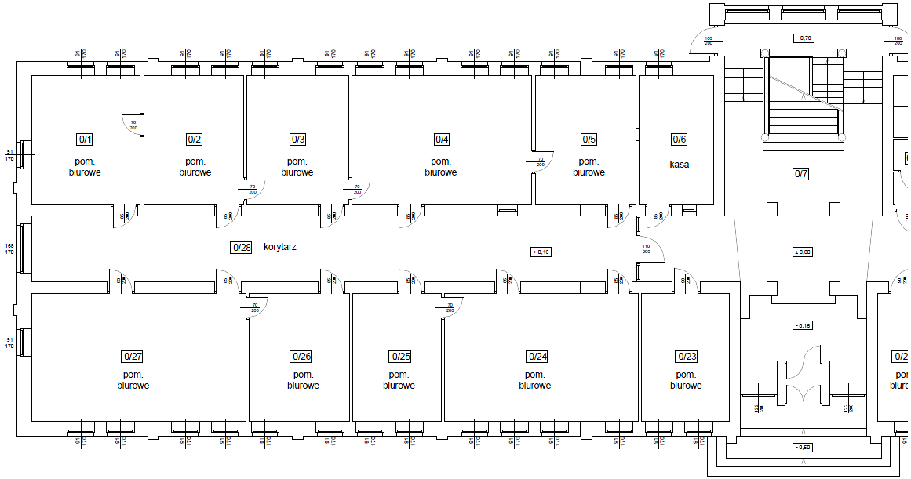
- Parter – zachodnie skrzydło | 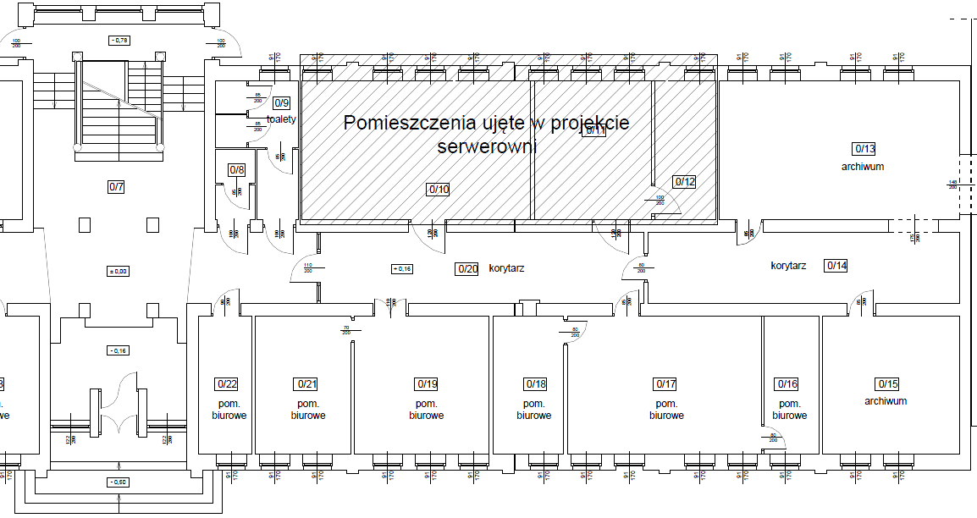
- I piętro – wschodnie skrzydło | 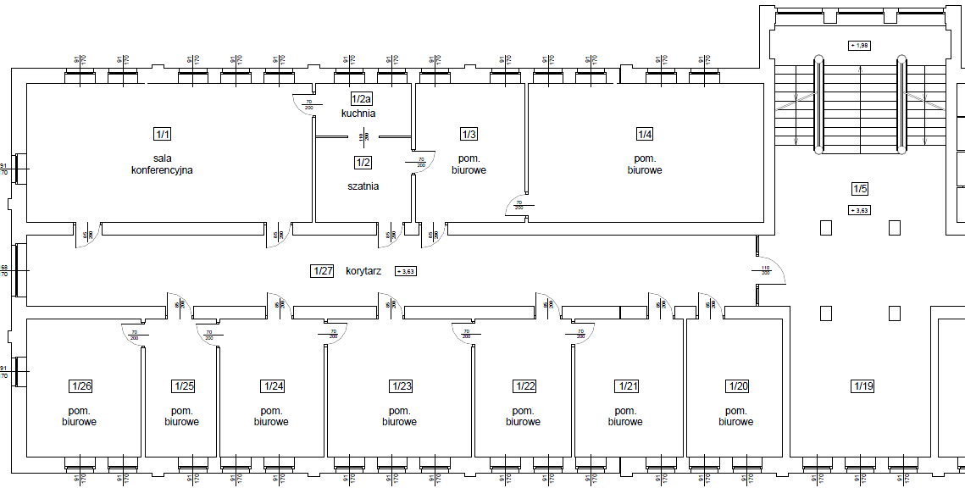
- I piętro – zachodnie skrzydło | 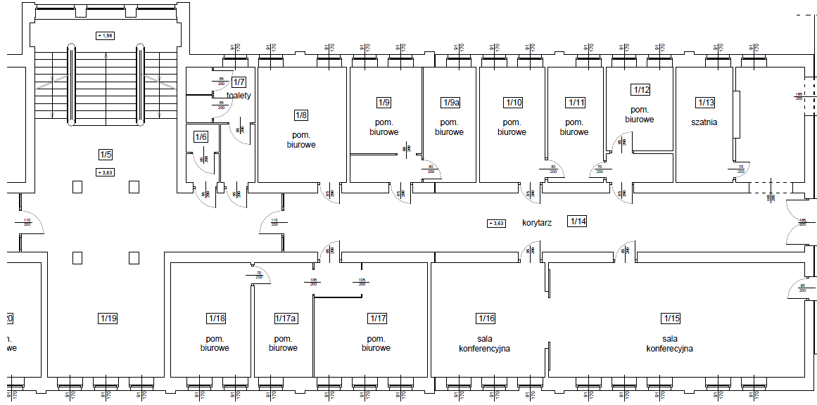
- II piętro – wschodnie skrzydło | 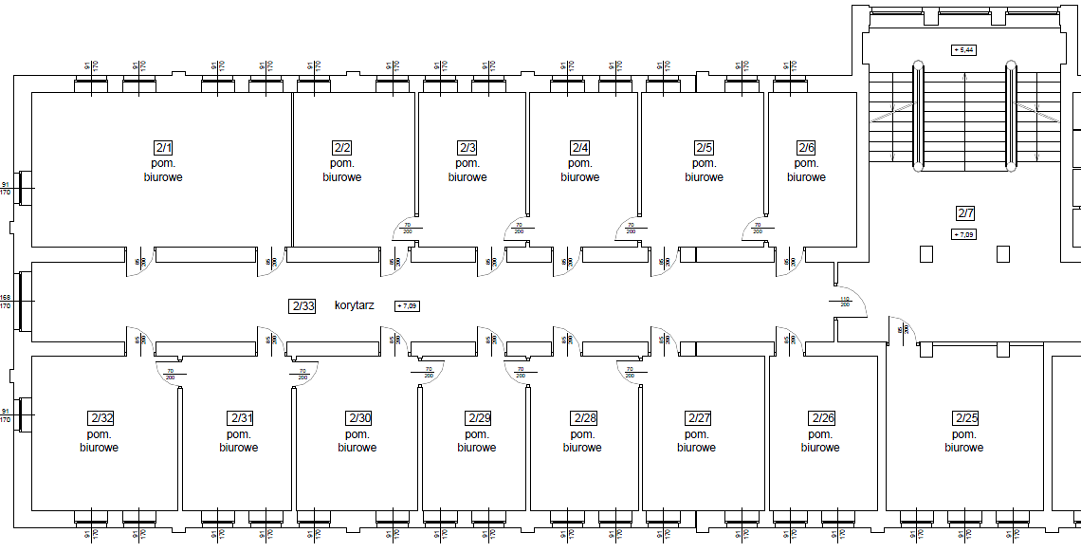
- II piętro – zachodnie skrzydło | 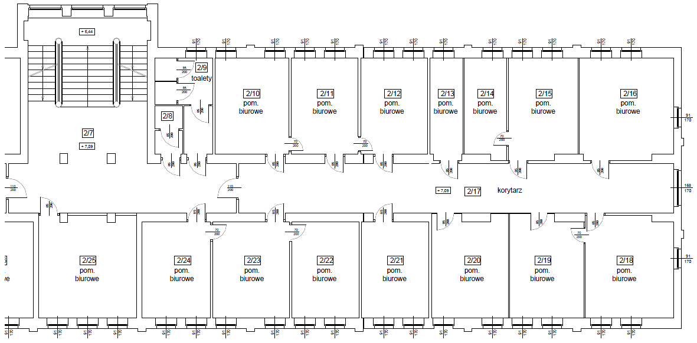
- III piętro – wschodnie skrzydło | 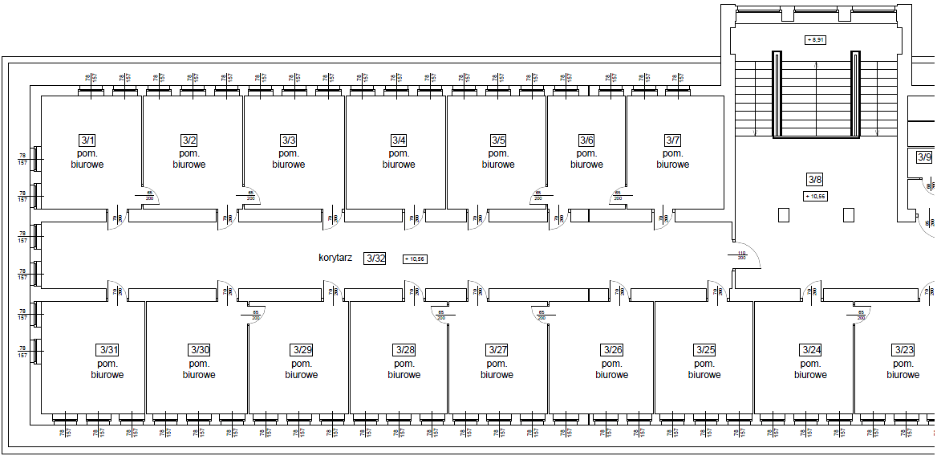
- III piętro – zachodnie skrzydło | 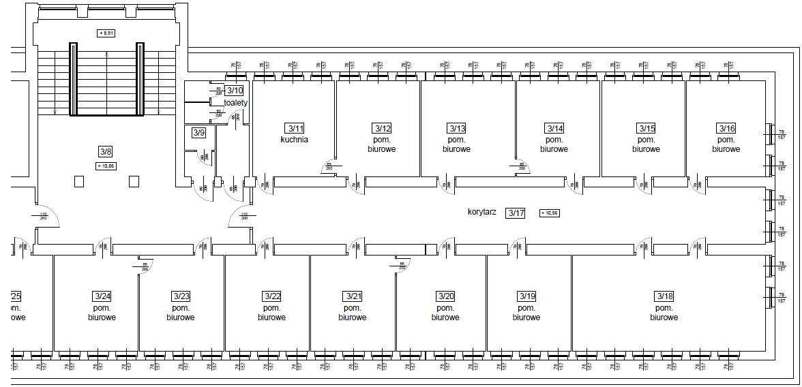
Rysunek 1Kondygnacje budynku B

Planowany sposób zagospodarowania

POWIERZCHNIA KLATKI SCHODOWEJ ZALICZA SIĘ DO CZĘŚĆ WSCHODNIEJ BUDYNKU I DOTYCZĄCE JEJ PRACE BĘDĄ TAM OPISYWANE. NATOMIAST W CELU UŁATWIENIA LOKALIZACJI POMIESZCZEŃ NA RYSUNKACH POKAZYWANA BĘDZIE W CZĘŚĆI WSCHODNIEJ I ZACHODNIEJ.
- Szyb windy zostanie usytuowany po lewej stronie od wejścia głównego od strony północnej budynku na miejscu pokoi 0/23, 1/20, 2/26, 3/25 (Rysunek 1 a), c) e), g) . Wejście do windy z klatki schodowej od strony południowej.
- Powierzchnia na parterze budynku B zostanie zagospodarowana w sposób (Rysunek 2):
  - Przearanżowanie układu pokoi po obu stronach korytarza na
    - 5 pomieszczeń biurowych (001, 002, 003, 004, 009, 010)
    - 1 salę konferencyjną (005)
    - 1 kuchnię (011)
  - Na końcu wschodniej części korytarza stworzenie biura poprzez ustawienie szklanej witryny działowej z drzwiami (007)
  - Wykonanie szybu windowego w miejscu pomieszczenia biurowego 0/23 (0xx)
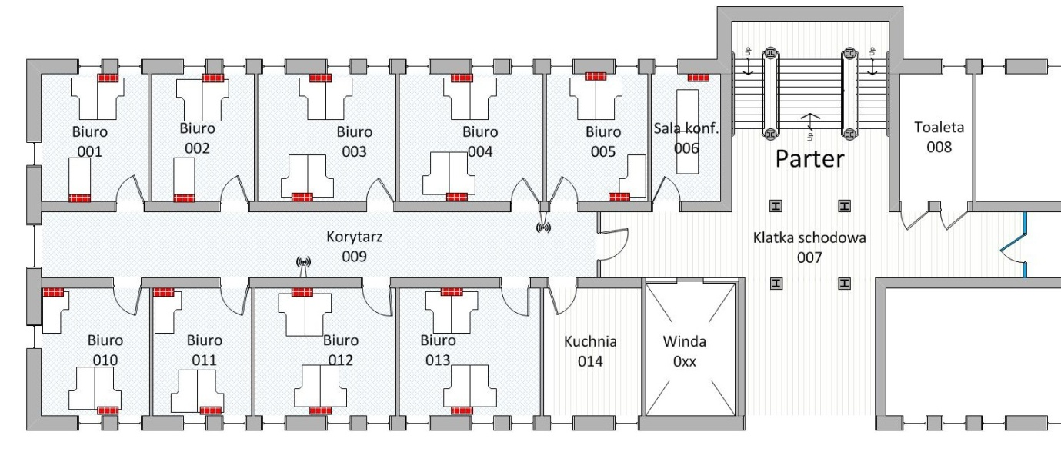
Rysunek 2Przeznaczenie pomieszczeń na parterze
- Powierzchnia na I piętrze, części wschodniej budynku B zostanie zagospodarowana w sposób (Rysunek 3):
  - Przearanżowanie układu pokoi po obu stronach korytarza na
    - 2 pomieszczenia biurowe (101, 110)
  - Na końcu wschodniej części korytarza stworzenie biura poprzez ustawienie szklanej witryny działowej z drzwiami (107)
  - Wykonanie szybu windowego w miejscu pomieszczenia biurowego 1/20 (1xx)
  - Stworzenie sali konferencyjnej poprzez ustawienie ściany z drzwiami w miejscu 1/19 (112)
  - Przesunięcie obecnej szklanej witryny działowej do strony wschodniej

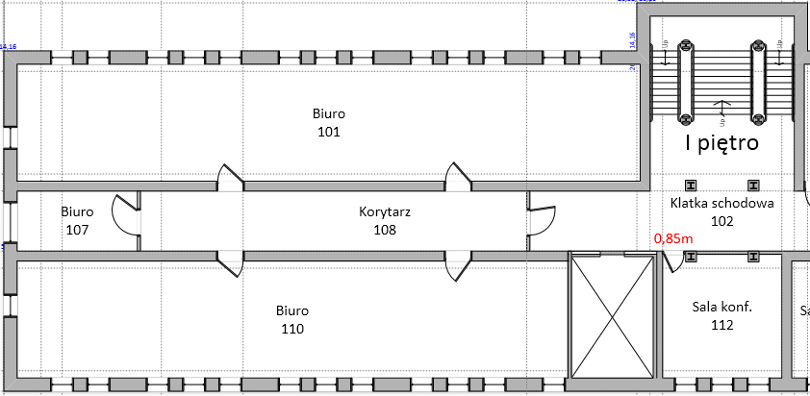
Rysunek 3Przeznaczenie pomieszczeń na I piętrze, część wschodnia
- Powierzchnia na I piętrze, części zachodniej budynku B zostanie zagospodarowana w sposób (Rysunek 4):
  - Przearanżowanie układu pokoi po obu stronach korytarza na
    - 3 biura (105, 106, 114)
    - 1 salę konferencyjną (113)
    - 1 kuchnię
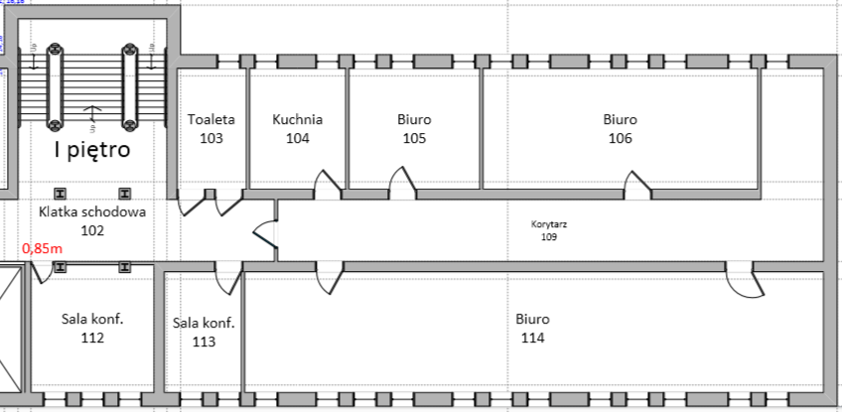
Rysunek 4Przeznaczenie pomieszczeń na I piętrze, część zachodnia
- Powierzchnia na II piętrze, części wschodniej zostanie zagospodarowana w sposób (Rysunek 5):
  - Przearanżowanie układu pokoi po obu stronach korytarza na
    - 5 biur (201, 202, 213, 214, 215)
    - 1 salę konferencyjną (203)
  - Na końcu wschodniej części korytarza stworzenie biura poprzez ustawienie szklanej witryny działowej z drzwiami (210)
  - Wykonanie szybu windowego w miejscu pomieszczenia biurowego 2/26 (2xx)
  - Przesunięcie obecnej szklanej witryny działowej do strony wschodniej
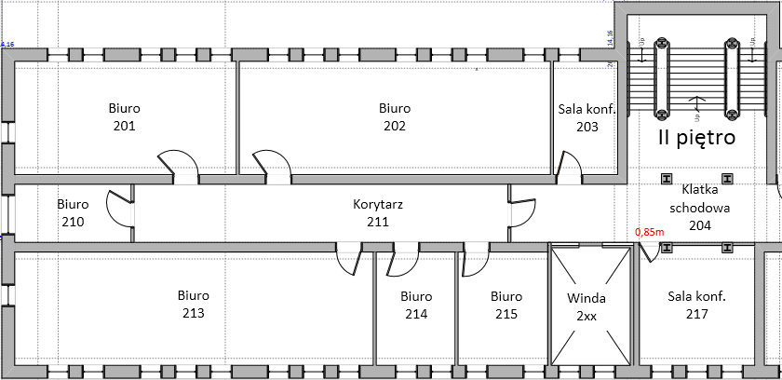
Rysunek 5Przeznaczenie pomieszczeń na II piętrze, część wschodnia
- Powierzchnia na II piętrze, części zachodniej zostanie zagospodarowana w sposób (Rysunek 6):
  - Przearanżowanie układu pokoi do obu stronach korytarza na:
    - 5 biur (207, 208, 209, 218, 219)
    - 1 kuchnię (206)
  - Na końcu zachodniej części korytarza stworzenie biura poprzez ustawienie szklanej witryny działowej z drzwiami (220)
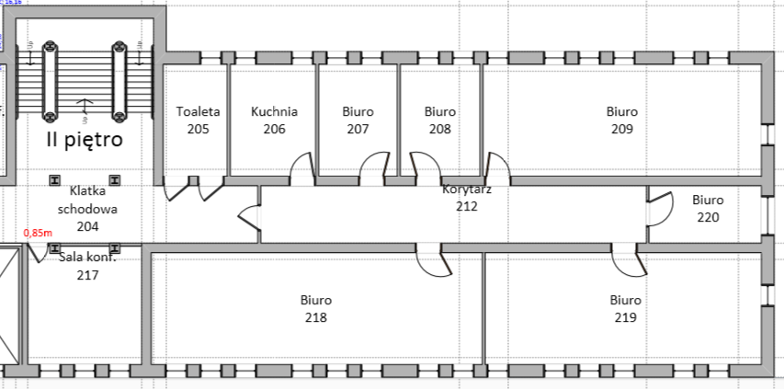
Rysunek 6Przeznaczenie pomieszczeń na II piętrze, część zachodnia
- Powierzchnia na III piętrze, części wschodniej zostanie zagospodarowana w sposób (Rysunek 7):
  - Przearanżowanie układu pokoi po obu stronach korytarza na
    - 2 biura (301, 310)
    - 1 salę konferencyjną (312)
  - Na końcu wschodniej części korytarza stworzenie biura poprzez ustawienie szklanej witryny działowej z drzwiami (307)
  - Wykonanie szybu windowego w miejscu pomieszczenia biurowego 2/26 (3xx)
  - Przesunięcie obecnej szklanej witryny działowej do strony wschodniej
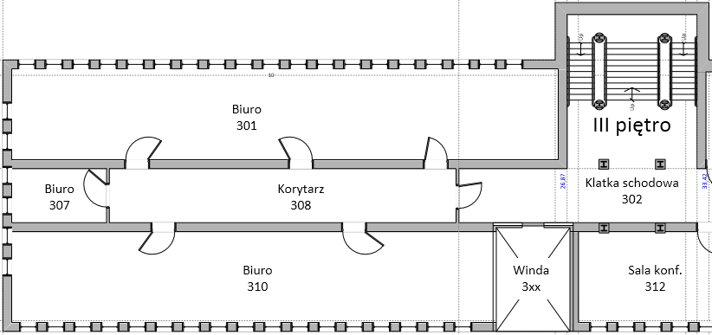
Rysunek 7Przeznaczenie pomieszczeń na III piętrze, część wschodnia
- Powierzchnia na III piętrze, części zachodniej zostanie zagospodarowana w sposób (Rysunek 8):
  - Przearanżowanie układu pokoi do obu stronach korytarza na:
    - 6 biur (305, 306, 314, 315, 316, 317)
    - 1 salę konferencyjną (313)
    - 1 kuchnię (304)
  - Na końcu zachodniej części korytarza stworzenie biura poprzez ustawienie szklanej witryny działowej z drzwiami (318)
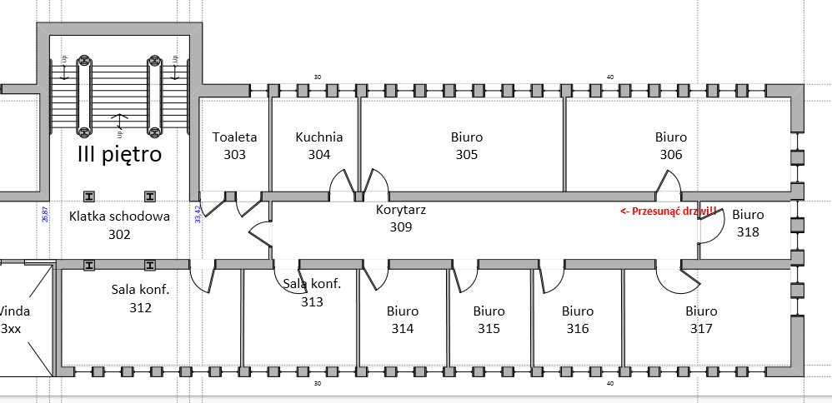
Rysunek 8Przeznaczenie pomieszczeń na III piętrze, część zachodnia

Zakres plac budowlanych
Prace budowlane w budynku B:
  - Korytarz
Zakres prac:
- Roboty przygotowawcze
- Niezbędne prace rozbiórkowe i demontaż instalacji
- Montaż nowej lub brakującej instalacji elektrycznej, teletechnicznej, oświetleniowej i wentylacyjnej
- Remont istniejących ścian i sufitu
  - Zeskrobanie i podbiałkowanie zacieków
  - Reperacja pęknięć, rys i uszkodzeń oraz wygładzenie powierzchni tynku
- Usunięcie starej posadzki
  - Zerwanie klepki
  - Wylanie posadzki samopoziomującej
- 2-krotne malowanie ścian i sufitu
- Montaż ściany działowej
- Położenie wykładziny i wykonanie list przypodłogowych
- Sprzątanie
  - Klatka schodowa
Zakres prac:
- Roboty przygotowawcze
- Niezbędne prace rozbiórkowe i demontaż instalacji
- Montaż nowej lub brakującej instalacji elektrycznej, teletechnicznej, oświetleniowej i wentylacyjnej
- Remont istniejących ścian i sufitu
  - Zeskrobanie i podbiałkowanie zacieków
  - Reperacja pęknięć, rys i uszkodzeń oraz wygładzenie powierzchni tynku
- Usunięcie starej posadzki
- Wymiana balustrady i poręczy
  - Odcięcie poręczy i balustrady
  - Czyszczenie, szlifowanie i malowanie elementów metalowych
  - Montaż balustrad i poręczy
    - Nierdzewna
    - Kolorystyka i wygląd balustrady i poręczy uzgadniana na bieżąco z Inwestorem
  - Wymiary poręczy muszą być dostosowane do obowiązujących przepisów i norm
- 2-krotne malowanie ścian i sufitu
- Malowanie lamperii na wysokości 2m od poziomu posadzki
- Wymiana parapetów wewnętrznych
- Położenie podłogi, schodów z płytek gresu technicznego i wykańczanie podłogi
- Sprzątanie
  - Biuro / sala konferencyjna
- Roboty przygotowawcze
- Demontaż instalacji
- Prace rozbiórkowe i budowlane
  - Poszerzenie otworów pod nowe drzwi wejściowe
- Montaż nowej lub brakującej instalacji elektrycznej, teletechnicznej, oświetleniowej i wentylacyjnej
- Remont istniejących ścian i sufitu
  - Zeskrobanie i skasowanie zacieków
  - Reperacja pęknięć, rys i uszkodzeń oraz wygładzenie powierzchni tynku
- Usunięcie starej posadzki
  - Zerwanie klepki
  - Wylanie posadzki samopoziomującej
- 2-krotne malowanie ścian i sufitu
- Wymiana parapetów wewnętrznych
- Montaż nowych futryn i drzwi
- Instalacja gniazd sieciowych i sieci teleinformatycznej
- Położenie wykładziny i wykonanie list przypodłogowych
- Sprzątanie
- Instalowanie wyposażenia ruchomego
  - Kuchnia
- Roboty przygotowawcze
- Demontaż instalacji
- Prace rozbiórkowe
  - Poszerzenie otworów pod nowe drzwi wejściowe
  - Wyburzenie sąsiadujących ścian między pokojami
- Montaż nowej lub brakującej instalacji elektrycznej, teletechnicznej, oświetleniowej i wentylacyjnej
- Montaż instalacji wod-kan
- Remont istniejących ścian i sufitu
  - Zeskrobanie i podbiałkowanie zacieków
  - Reperacja pęknięć, rys i uszkodzeń oraz wygładzenie powierzchni tynku
- Usunięcie starej posadzki
  - Zerwanie klepki
  - Wylanie posadzki samopoziomującej
- 2-krotne malowanie ścian i sufitu
  - Farba
- Wymiana parapetów wewnętrznych
- Montaż nowych futryn i drzwi
- Montaż urządzeń sanitarnych
- Położenie podłogi z płytek gresu technicznego i wykańczanie podłogi
- Instalowanie wyposażenia ruchomego
- Sprzątanie

Modyfikacje w zakresie liczby drzwi i lokalizacji otworów drzwiowych i okiennych
Uwagi
- Otwory okienne pozostają bez zmian
- Jeśli w oknie znajdują się kraty, należy je wymontować
- Otwory pod drzwi poszerzyć do wymiarów zgodnych ze specyfikacją drzwi (Rysunek 9; )
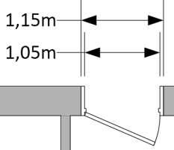
Rysunek 9Wymiary drzwi i otworów drzwiowych
- Drzwi do Biur, Sal konferencyjnych i Kuchni otwierają się do wewnątrz pomieszczeń
- Drzwi i otwory drzwiowe pozostawić bez zmian w:
  - Sali konferencyjnej 112
  - Sali konferencyjnej 217

Rysunek 10Modyfikacje w zakresie liczny i lokalizacji otworów drzwiowych i ścian; parter wschodnie skrzydło
Rysunek 11Modyfikacje w zakresie liczny i lokalizacji otworów drzwiowych i ścian; Ip wschodnie skrzydło
Rysunek 12Modyfikacje w zakresie liczny i lokalizacji otworów drzwiowych i ścian; Ip zachodnie skrzydło
Rysunek 13Modyfikacje w zakresie liczny i lokalizacji otworów drzwiowych i ścian; IIp wschodnie skrzydło
Rysunek 14Modyfikacje w zakresie liczny i lokalizacji otworów drzwiowych i ścian; IIp zachodnie skrzydło
Rysunek 15Modyfikacje w zakresie liczny i lokalizacji otworów drzwiowych i ścian; IIIp wschodnie skrzydło
Rysunek 16Modyfikacje w zakresie liczny i lokalizacji otworów drzwiowych i ścian; IIIp zachodnie skrzydło
  - Szyb windowy i winda
Zakres prac:
- Należy zaprojektować i wybudować szyb windowy w technologii murowanej lub żelbet oraz dostarczyć i zamontować windę osobową z napędem hydraulicznym o parametrach technicznych pozwalających na transport osoby niepełnosprawnej
- Przeprowadzić prace remontowe związane ze zmianami elewacji budynku B
- Wykonać wszelkie prace towarzyszące z realizacją wybudowania szybu windowego, dostawą, montażem i uruchomieniem windy
Ogólny opis zamówienia:
- Winda osobowa z kabiną nieprzelotową będzie obsługiwała cztery przystanki (1 na każdej kondygnacji) z dojściami wewnątrz budynku
- Kabina dźwigu wykonana z blachy nierdzewnej
- Drzwi kabinowe i przystankowe z blachy nierdzewnej o wymiarach dostosowanych do wózków inwalidzkich
- Ze względu na brak miejsca na pomieszczenie maszynowni należy przewidzieć w projekcie dźwigu urządzenie bez maszynowni. Zespół napędowy oraz sterowanie w szafie zlokalizowanej na dolnym przystanku w przedsionku windy
- Zasilanie należy doprowadzić z wewnętrznej rozdzielni elektrycznej
- Ze względu na prowadzenie prac na wysokości powyżej 5m nad poziomem terenu oraz sposób usytuowania i użytkownia obiektu wymagane jest opracowanie planu Bezpieczeństwa i Ochrony Zdrowia (BIOZ).
- Określenie rodzaju i poziomu posadowienia fundamentów pod ścianą zewnętrzną oraz zalegający grunt w poziomie posadowienia szybu windowego
- Wykonanie badań gruntowo – wodnych na terenie budowy, w miejscu budowy szybu, dla potrzeb posadowienia szybu windy. Parametry i nośność gruntu powinny zostać potwierdzone przez uprawnione władze i wpisane do dziennika budowy
- Uzyskanie innych wymaganych opinii, sprawdzeń i zatwierdzeń dokumentacji projektowej wymaganych przepisami prawa, w tym uzgodnienia z Inwestorem i rzeczoznawcami p. poż., sanit-hig. , bhp
- Wykonanie inwentaryzacji części obiektu budowlanego podlegających rozbiórce, przebudowie i rozbudowie w zakresie architektury konstrukcji, instalacji i urządzeń
- Opracowanie dokumentacji projektowej szybu windowego
- Wszystkie wymiary szybu windowego oraz szerokość i wysokość otworów drzwiowych przez wykonaniem konsultować z wytycznymi producenta dźwigu oraz projektantem architektonicznym
- Wykonanie wszelkich pozostałych prac związanych z wykonaniem przedmiotu zamówienia
- Roboty budowlane, sanitarne i elektryczne związane z budową szybu windowego
  - Zabezpieczenie terenu budowy przez niebezpieczeństwami zagrażającymi osobom trzecim
  - Przełożenie instalacji elektrycznych, sanitarnych i centralnego ogrzewania kolidujących z lokalizacją szybu windowego
  - Wykonanie fundamentu, ścian fundamentowych szybu windowego, stropu, dachu oraz innych komponentów strukturalnych szybu windowego
  - Wykonanie
    - Demontażu okien
    - Montażu pustaków w otworach w ścianie zewnętrznej
    - Podejść sanitarnych i elektrycznych do projektowanych urządzeń i punktów odbioru
    - Gniazd sieciowych i oświetlenia w szybie i maszynowi
    - Linii zasilających
    - Zasilania i oświetlenie awaryjnego
    - Montaż klapy dymowej
    - Instalacji wentylacji
    - Izolacji szybu windowego
    - Prac wykończeniowych wewnętrznych i zewnętrznych
    - Zagospodarowanie terenu
    - Pomiary elektryczne i geodezyjne po zakończeniu prac
    - Sprzątanie placu budowy
- Dostawę i montaż windy osobowej, maszynownię oraz system sterownia zgodne z niżej określoną charakterystyką techniczną urządzenia dźwigowego wraz z:
  - Instalacją alarmową z modułem GPS
  - Próbami montażowymi
  - Regulacjami i pomiarem rozruchu
  - Pomiarami elektrycznymi dźwigu
  - Uruchomieniem urządzenia dźwigowego
  - Wykonaniem dokumentacji technicznej dźwigu dla Urzędu Dozoru Technicznego niezbędnej do dopuszczenia dźwigu do użytkowania
  - Udziałem wykonawcy w odbiorze dźwigu przez UDT
  - Opracowaniem instrukcji użytkowania dźwigu; powiadamiania służb ratowniczych, postępowania przy uwalnianiu osób z kabiny, przeszkoleniem personelu Inwestora
- Parametry dźwigu
L.p. | Zespoły dźwigowe | Parametry techniczne - wymagane
1. | Typ dźwigu | Osobowy, samoobsługowy, przystosowany do przewozu osób niepełnosprawnych poruszających się na wózkach inwalidzkich
2. | Udźwig | 630 kg / lub 8 osób
3. | Wysokość podnoszenia | Około 12,00 m, Wykonawca dokona obmiaru w trakcie sporządzania inwentaryzacji
4. | Ilość przystanków | 4
5. | Ilość dojść | 4
6. | Napęd | - Hydrauliczny pośredni  - Siłownik hydrauliczny teleskopowy  - Zawór zabezpieczający przy pęknięciu rurociągu
7. | Zasilanie | 400 / 230 V; 50 Hz
8. | Prędkość jazdy | 0,6 m/s
9. | Szyb dźwigu | Dostosowany do parametrów technicznych zaprojektowanego dźwigu, szyb zaprojektowany i wykonany w konstrukcji murowanej lub z żelbetu. Gwarantujący należytą ochronę przed wpływem warunków atmosferycznych oraz zapewniający wymaganą temperaturę pracy dźwigu. Wymiary szybu dostosowane do wymiarów kabiny dźwigu
10. | Podszybie | Dostosowane do parametrów technicznych dźwigu
11. | Nadszybie | Dostosowane do parametrów technicznych dźwigu
12. | Maszynownia | Dźwig bez maszynowni. Napęd oraz sterowanie w szafie na przystanku „0”
13. | Napęd | Hydrauliczny pośredni, zapewniający łagodne starty i zatrzymania kabiny dźwigu, gwarantujący minimum 40 startów / godzinę przy pełnym obciążeniu kabiny
14. | Rama kabinowa | Wykonana z materiałów atestowanych z chwytaczami dwukierunkowymi, chwytacze wyposażone w kontakty nadzorujące pracę chwytaczy, chwytacze niewymagające konserwacji
15. | Kabina dźwigu | Nieprzelotowa
 | - Wymiary wewnętrzne | - Szerokość 1100 mm  - Głębokość 1400 mm  - Wysokość 2150 mm
 | - Ściany kabiny | Blacha nierdzewna fakturowana „len”
 | - Podłoga | Metalowa wyłożona wykładziną trudnościeralną
 | - Sufit | Podwieszany wykonany z blachy nierdzewnej szlifowanej typu LASER (wzór otworów do uzgodnienia z Inwestorem)
 | - Oświetlenie | Energooszczędne
 | - Panel dyspozycji w kabinie | - Na całej wysokości kabiny, wykonany z blachy nierdzewnej fakturowanej „płótno-len” lub „karo”. Wyposażony w:  - Przyciski dyspozycji w wykonaniu „antywandal”  - Dostosowane dla osób niepełnosprawnych,  - Podświetlane, opisane w języku Brajla  - Przyciski otwierania i zamykania drzwi  - Przycisk alarmu  - Stacyjka jazd ekspresowych oraz blokady otwarcia  - Drzwi  - Wyświetlacz – piętrowskazywacz elektroniczny  - Pokazujący położenie oraz kierunek jazdy kabiny  - Dźwigu  - Oświetlenie awaryjne  - Sygnalizacja przeciążenia
 | - Interkom | System łączności głosowej z pomieszczeniem kontrolnym
 | - Wentylator | Elektryczny z funkcją włączenia ręcznego przyciskiem
 | - Poręcze | Na ścianach bocznych, rura o przekroju okrągłym z blachy nierdzewnej szlifowanej
 | - Listwy przypodłogowe | - Z blachy nierdzewnej szlifowanej  - Zamontowany na kabinie – dwutonowy
 | - Gong | System komunikacji alarmowej zgodny z normą PN-EN 81-28 w oparciu o telefonię stacjonarną
16. | Drzwi kabinowe | Automatyczne teleskopowe 2 - panelowe
 | - Wymiary drzwi | - Szerokość otwarcia: 900 mm  - Wysokość drzwi: 2000 mm
 | - Wykonanie | Blacha nierdzewna fakturowana „len”, z napędem falownikowym, z możliwością programowania sterownika, silnik zasilany prądem stałym, możliwość regulowania czasu otwierania i zamykania drzwi
17. | Drzwi przystankowe | Automatyczne teleskopowe 2 - panelowe
 | - Wymiary drzwi | - Szerokość otwarcia 900 mm  - Wysokość drzwi 2000 mm
 | - Wykonanie | Blacha nierdzewna fakturowana „len”
 | - Zabezpieczenie wejścia | Kurtyna świetlna
19. | Kasety wezwań na przystankach | Pokrywy kaset wykonane z blachy nierdzewnej szlifowanej, przyciski typu „antywandal” podświetlane, opisane w języku Brajla
20. | Piętrowskazywacze | Na wszystkich przystankach, elektroniczne, pokazujące położenie oraz kierunek jazdy kabiny dźwigu, duże czytelne znaki
UWAGA
Wewnątrz kabiny dźwigu wyklucza się stosowanie wkrętów, śrub oraz elementów wykończeniowych wykonanych z aluminium

Dach
Zakres prac:
- Wykonanie dokumentacji projektowo-kosztorysowej wraz ze specyfikacją
- Na wyodrębnienie przestrzeni na dachu budynku dla montażu urządzeń systemów wentylacji i klimatyzacji
- Ocieplenie dachu
- Pokrycie dachu papą termozgrzewalną
- Wykonanie na podstawie wyżej wymienionych dokumentów robót budowlanych celem zrealizowania zadania inwestycyjnego
- Wykonanie wszelkich prac towarzyszących związanych z realizacją zamówienia
Ogólny opis zamówienia:
- Ze względu na prowadzenie prac na wysokości powyżej 5m nad poziomem terenu oraz sposób usytuowania i użytkowania obiektu wymagane jest opracowanie planu Bezpieczeństwa i Ochrony Zdrowia (BIOZ).
- Uzyskanie innych wymaganych opinii, sprawdzeń i zatwierdzeń dokumentacji projektowej wymaganych przepisami prawa, w tym uzgodnienia z Inwestorem i rzeczoznawcami p. poż., sanit-hig. , bhp
- Wykonanie inwentaryzacji części obiektu budowlanego podlegających rozbiórce, przebudowie i rozbudowie w zakresie architektury konstrukcji, instalacji i urządzeń
- Opracowanie dokumentacji projektowej
  - Wzmocnienia powierzchni dachu, na której posadowione zostaną centrala klimatyczno-wentylacyjna
  - Instalacji odgromowej
  - Instalacji odwodnieniowej
- Wykonanie wszelkich pozostałych praz związanych z wykonaniem przedmiotu zamówienia
- Roboty budowlane i sanitarne związane z wykonaniem przedmiotu zamówienia
  - Zabezpieczenie terenu budowy przez niebezpieczeństwami zagrażającymi osobom trzecim
  - Wykonanie niezbędnych demontaży istniejącego wyposażenia dachu i elewacji związanych na dachu i elewacji pracami renowacyjnymi (w tym demontaż rur spustowych i instalacji odgromowej
  - Rozebrać istniejące pokrycie i wykonać nowe z wełny mineralnej oraz papy termozgrzewalnej
  - Dach docieplić stosownie do wymagań dotyczących izolacyjności cieplnej wyznaczonej w pracach projektowych
  - Wykonać warstwę wyrównawczą zachowując odpowiedni spadek. Dach powinien być wyprofilowany zgodnie z założeniami projektu instalacji odwodnieniowej, aby zapewnić prawidłowy odpływ wód opadowych
  - Wykonać instalację odgromową i odwodnieniową zgodnie z założeniami projektowymi
  - Wykonać wymagane obróbki blacharskie
  - Sprzątnąć plac budowy

Wyrównanie poziomu posadzek na parterze
Ogólny opis zamówienia:
- Przygotować podłoże
- Wylać nową posadzkę zgodnie z Rysunek 17
Rysunek 17Schemat wyrównania poziomy posadzek na parterze

Podjazd do wózków inwalidzkich

Planowane instalacje w budynku B
W pomieszczeniach budynku B niezbędne jest
- Wykonanie zasilania budynku z rozdzielni głównej znajdującej się w budynku R na terenie Instytutu Lotnictwa
- Zaprojektowanie i wykonanie instalacji klimatyzacji/wentylacji mechanicznej
- Przeniesienie istniejących instalacji elektrycznych, oraz zaprojektowanie i wykonanie brakujących instalacji
  - Oświetlenia ogólnego i miejscowego
  - Oświetlenia ewakuacyjnego
  - Podświetlanych znaków kierunkowych
  - Oświetlenia zewnętrznego (na elewacji)
  - Instalacja gniazd wtyczkowych
- Przeniesienie istniejących instalacji teleinformatycznej (zintegrowanej instalacji telefoniczno-komputerowej), oraz zaprojektowanie i wykonanie brakującej instalacji

Instalacja klimatyzacji/wentylacji mechanicznej
- Konieczne jest opracowanie i skierowanie do akceptacji projektu wykonawczego instalacji wentylacji i klimatyzacji
- Prace poprzedzające projektowanie
  - Uzyskanie aktualnej mapy sytuacyjno-wysokościowej dla celów projektowych
  - Wykonanie inwentaryzacji do celów projektowych obejmującej instalację wentylacji pod kątem przydatności i wykorzystania dla projektowanej instalacji wentylacji mechanicznej
  - Koncepcja projektowa instalacji wentylacji mechanicznej i klimatyzacji
- Projekt powinien obejmować
  - Prace w zakresie sanitarnym dotyczące budowy instalacji wentylacji mechanicznej i klimatyzacji
  - Instalacje elektryczne w zakresie automatyki i sterowania systemu
- Wymagania
  - Wszystkie pomieszczenia powinny być wyposażone w instalację wentylacji mechanicznej. Wentylatory, wrzutnie, czerpnie i inne urządzenie zewnętrzne centrali wentylacyjnej powinny być umieszczone na dachu budynku B. W celu zapewnienie odpowiednich poziomów hałasu i zminimalizowania szkodliwego oddziaływania na środowisko należy zastosować tłumiki hałasu. Centrala wentylacyjna powinna być zlokalizowana w sposób zapewniający do niej bezpieczny dostęp zgodnie z przepisami BHP
  - Wentylatory montować na wysokości, co najmniej 40cm nad wykończoną powierzchnią dachu
  - Wszystkie urządzenia wentylacyjne musze mieć możliwość płynnej regulacji strumieni powietrza
  - Dla wszystkich central wentylacyjnych wymagane są fabrycznie zamontowane układy pomiarowe w urządzeniach: sondy, czujniki temperatury, przewody impulsowe oraz czujniki ciśnienia pozwalające na kontrolę spadku ciśnienia w filtrach w trybie ciągłym
  - Dla zapewnienia wymaganych parametrów higienicznych i bytowych powietrza zakłada się
    - W okresie chłodzenia
      - Temperatura powierza 24,5± 1ºC
      - Maksymalna prędkość powietrza 0,18m/s
    - W okresie ogrzewania
      - Temperatura powietrza 22,0± 1ºC
      - Maksymalna prędkość powietrza 0,15m/s
    - Strumień powietrza zewnętrznego przypadający na jedną osobę 36m³/h
    - Dopuszczalny poziom dźwięku 35dB
  - Należy dobrać odpowiednią ilość klimatyzatorów odpowiednio do wielkości pomieszczenia i znajdujących się tam osób. Klimatyzatory mają znaleźć się w biurach, salach konferencyjnych oraz kuchniach. Przewiduje się minimum jeden klimatyzator zainstalowany na ścianie ponad każdymi drzwiami do pomieszczenia. Wykonawca zobowiązany jest do wykonania własnych obliczeń i przedstawienie lokalizacji klimatyzatorów.
  - Do obliczeń przyjmuje się
    - Moc komputera 0,7kW
    - Straty komputera na ciepło 10%
    - 1,5 komputera/1 pracownik
    - Oprawa oświetleniowa 0,2kW
    - Straty oprawy oświetleniowej na ciepło 10%
    - 1 oprawa oświetleniowa / 1 okno
    - Moc pracownika 0,1kW
    - Należy odebrać całe ciepło wyprodukowane przez człowieka = straty 100%
    - Ilość ciepła od odebrania przez klimatyzacje w poszczególnych pomieszczeniach wg Aneks 1
  - Parametry klimatyzatorów
    - Inverter
    - Urządzenie typu split
    - Naścienne
    - Wyposażone w funkcję grzania
    - Klasa energetyczna min. A
    - Moc klimatyzatora ma zostać obliczona przez wykonawcę na podstawie danych wejściowych przekazanych przez Inwestora
  - Pod klimatyzatorami zostaną zainstalowane kierownice powietrza kierujące wypływ powietrza w kierunku sufitu
    - Długość kierownicy zgodna z wymiarami klimatyzatora
    - Materiał specjalistyczny plexi glass

Instalacja elektryczna
W 2013 roku w budynku została prowadzona wymiana instalacji sieci elektrycznej. Zakres robót obejmował projekt i wykonanie instalacji:
- Oświetlenia ogólnego i miejscowego
- Oświetlenia ewakuacyjnego
- Podświetlenia znaków kierunkowych
- Oświetlenia zewnętrznego
- Instalacja gniazd wtyczkowych i zasilania komputerów
Opisane w niniejszym dokumencie prace budowlane mogą wpływać na funkcjonalność instalacji elektrycznych. W celu spełnienia wymagań Inwestora, Wykonawca:
- Zapozna się z dokumentacją wykonawczą poprzedniego remontu
- Przeprowadzić wizje lokalne, inwentaryzację i pomiary
- Przeanalizuje i oceni stan techniczny układu elektroenergetycznego oraz eklektycznych instalacji wewnętrznych
- Zaprojektuje nową instalację obejmująca wykorzystanie obecnej instalacji. Nowa instalacja ma być dostosowana do modyfikowanego ustawienia pomieszczeń
- Wykona roboty zgodnie z projektem
- Przeprowadzi wszystkie potrzebne odbiory

Instalacja oświetleniowa
- Obwody oświetleniowe i siłowe należy wyprowadzić z lokalnych tablic piętrowych. Tablice zlokalizowane są przy klatce schodowej.
- W poszczególnych pomieszczeniach należy przewidzieć montaż opraw oświetleniowych w liczbie, która zapewni osiągnięcie wymaganego natężenia oświetlania. Na podstawie normy PN-EN 12 464-1: 2004, wymagane wartości natężenia oświetlenia dla poszczególnych pomieszczeń
  - E_{m} – eksploatacyjne natężenie światła
  - UGR (Unified Glare Rating) – wartość graniczna ujednoliconego wskaźnika olśnienia
  - R_{a} – wskaźnik oddawania barw
Pomieszczenie | E_{m} [lx] | UGR [-] | R_{a} [-]
Biuro/sala konferencyjna | 500 | 19 | 80
Klatka schodowa | 150 | 25 | 40
Korytarz | 100 | 28 | 40
Kuchnia | 300 | 19 | 80
- Oprawy oświetleniowe należy dostarczyć, zamontować i przyłączyć do sieci. Przed złożeniem zamówienia na oprawy należy potwierdzić aktualność wykazu. Typ opraw oświetleniowych musi być zatwierdzone przez zakupem przez Inwestora. Oprawy należy dostarczać kompletne wraz ze źródłami światła. Przewidziano następujące typu opraw:
  - Oprawy świetlówkowe z rastrem parabolicznym do oświetlania sal komputerowych, konferencyjnych i innych pomieszczeń użyteczności biurowej
  - Obudowa z blachy stalowej malowana farbą proszkową na kolor szary RAL 9003 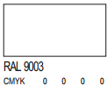
  - Przystosowana do mocowania na suficie
  - Osprzęt elektryczny zamocowany wewnątrz obudowy
- Sterowanie oświetleniem odbywa się poprzez lokalne wyłączniki lub zbiorcze przyciski. Przyciski umieszczone są po
  - Prawej stronie?? drzwi wejściowych
  - Na wysokości 140cm od poziomu podłogi
  - W odległości 10cm od krawędzi otwory drzwiowego
  - W przypadku większej ilości przycisków należy ustawić je w poziomie zaczynając w odległości 10cm of krawędzi otwory drzwiowego
- Na ciągach komunikacyjnych przyciski podświetlane

Instalacja oświetlenia awaryjnego
Na drogach ewakuacyjnych w garażach i nieoświetlonych częściach nadziemnych budynku zostaną zamontowane oprawy ewakuacyjne spełniające wymagania Polskich Norm PN-EN 1828 i PN-EN60598-2-22: 2004. Posiadające świadectwo dopuszczenia do stosowania w ochronie przeciwpożarowej oświetlenie, będzie działać nie krócej niż przez 1 godzinę od zaniku zasilania podstawowego. Zadziałanie w momencie zaniku napięcia w instalacji oświetlenia podstawowego. Na ciągach komunikacyjnych zostaną wykonane podświetlane znaki kierunkowe. Należy zastosować oprawy świetlówkowe z piktogramami wyposażone we własne źródła zasilania w postaci akumulatorów o czasie działania min. 2 godziny po zaniku zasilania podstawowego. Znaki kierunkowe pracują w trybie na ciemno. Piktogramy stosować zgodnie z PN-92/N-01256/02. Do opraw w wykonaniu awaryjnym należy doprowadzić dodatkowy przewód bezpośrednio z zabezpieczenia danego obwodu w tablicy zasilającej.

Instalacja gniazd wtyczkowych i zasilania komputerów
Instalacja gniazd wtyczkowych i zasilania komputerów jest omówiona p. 3.3 Instalacja teleinformatyczna.

Instalacja teleinformatyczna
- W skład jednego zestawu:
  - 6 gniazd 1-fazowych 1x230VAC 16A 50Hz z bolcem ochronnym
  - 6 gniazd 1-fazowych 1x230VAC 16A 50Hz z bolcem ochronnym podtrzymanych w przypadku zaniku napięcia (UPS)
  - 4 gniazda sieci komputerowej RJ45
  - 2 gniazda telefoniczne RJ45
- Przewiduje się 2 gniazda sieci komputerowej dla jednego pracownika
- Sugerowanie rozwiązanie zestawy gniazd teleinformatycznych znajduje się na rysunku poniżej (Rysunek 17). Jeżeli dane rozwiązanie nie jest możliwe techniczne Wykonawca jest zobowiązany do przedstawienia innego rozwiązania. Nowe rozwiązanie musi być zaakceptowane przez Inwestora przed wykonaniem.
Rysunek 18Zestaw gniazd zainstalowanych w listwie naściennej
- Rozmieszczenie gniazd zostało dopasowane do rozmieszczenia stanowisk inżynierskich
- Instalacje gniazd po stronie okien pod parapetami. W przypadku braku miejsca należy umieścić je na najbliższym słupie działowym pomiędzy oknami.
- Legenda:
 | 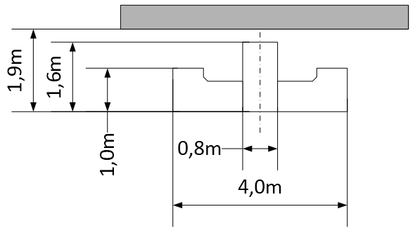
- Przyłącze internetowe pod antenę WIFI. Przyłącze umieścić na wysokości 2,5m nad podłogą na ścianie, pozostawiając 5mb przewodu sieciowego | - Wymiary mebli w stanowisku inżynierskim
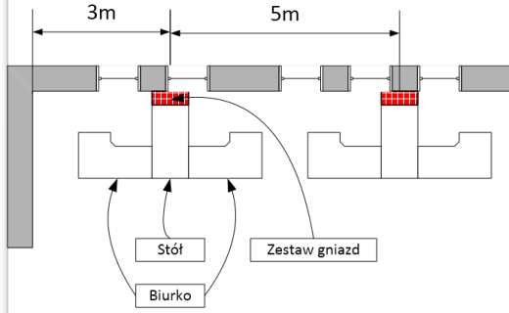
- W skład stanowiska inżynierskiego wchodzą dwa biurka i stół. Lokalizacja zestawów gniazd sieciowych

ZESTAW GNIAZD NIE JEST NARYSOWANY W SKALI NA PONIŻSZYCH RYSUNKACH
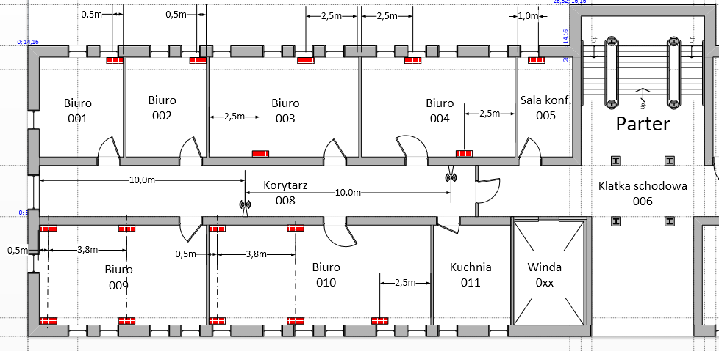
Rysunek 19Rozmieszczenie gniazd, elektrycznych, telefonicznych i sieciowych; parter wschodnie skrzydło

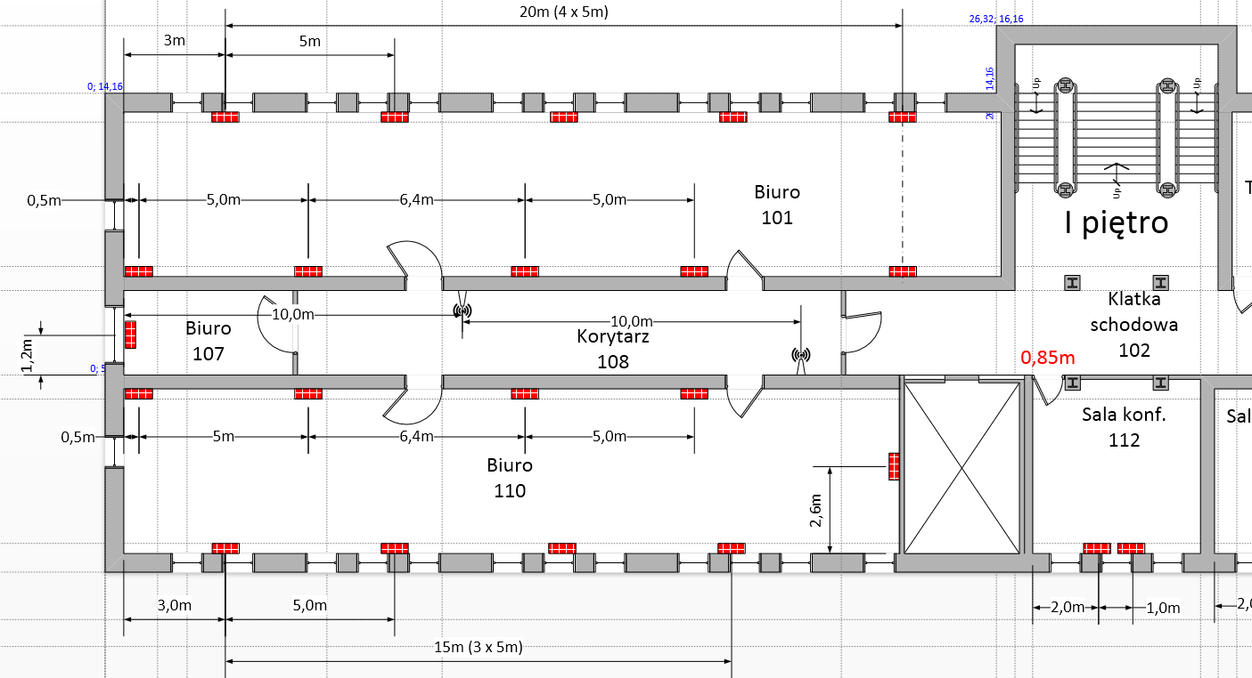
Rysunek 20Rozmieszczenie gniazd, elektrycznych, telefonicznych i sieciowych; I piętro wschodnie skrzydło
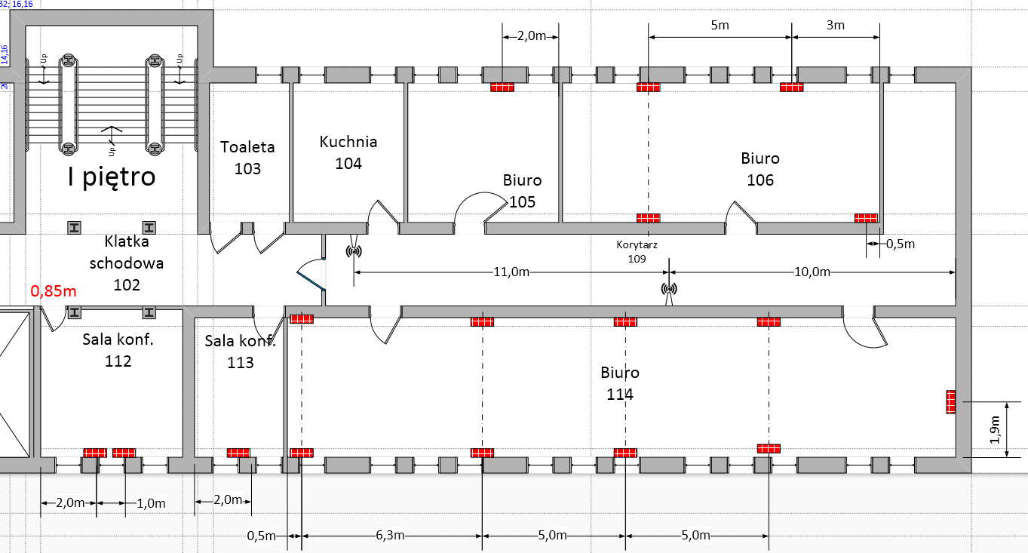
Rysunek 21Rozmieszczenie gniazd, elektrycznych, telefonicznych i sieciowych; I piętro, zachodnie skrzydło

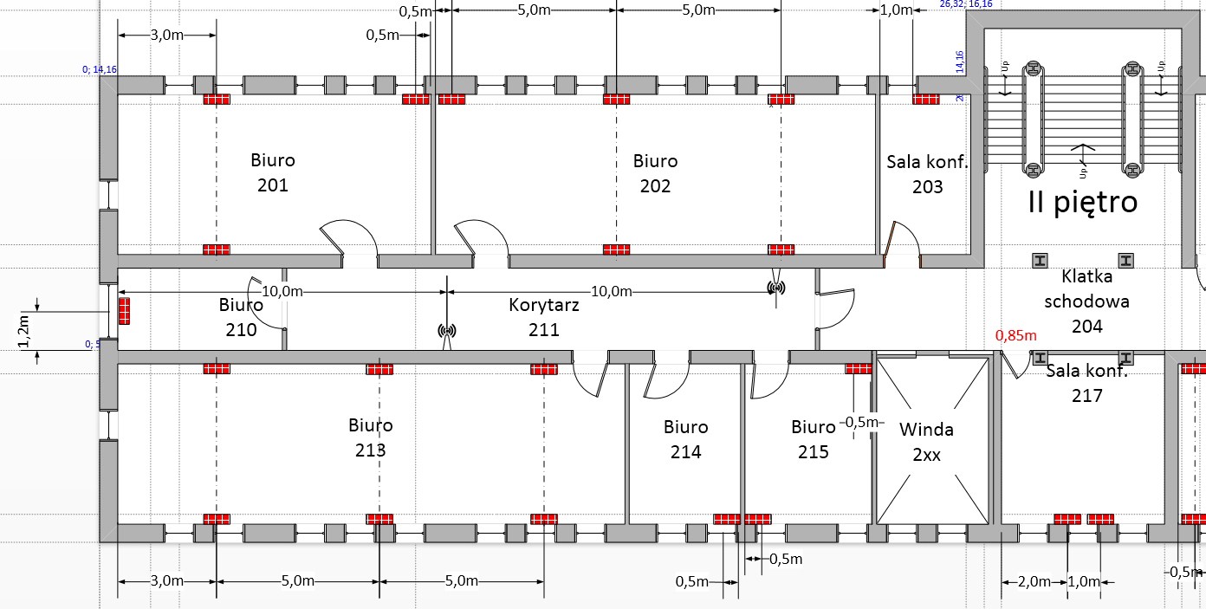
Rysunek 22Rozmieszczenie gniazd, elektrycznych, telefonicznych i sieciowych; II piętro, wschodnie skrzydło
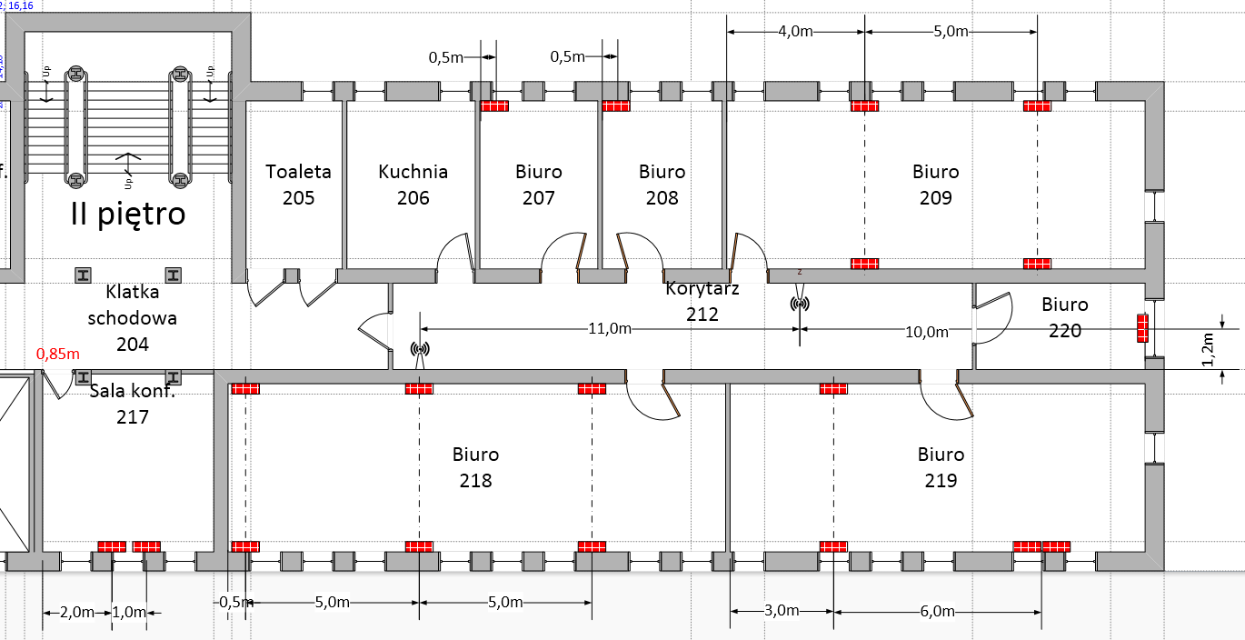
Rysunek 23Rozmieszczenie gniazd, elektrycznych, telefonicznych i sieciowych; II piętro, zachodnie skrzydło
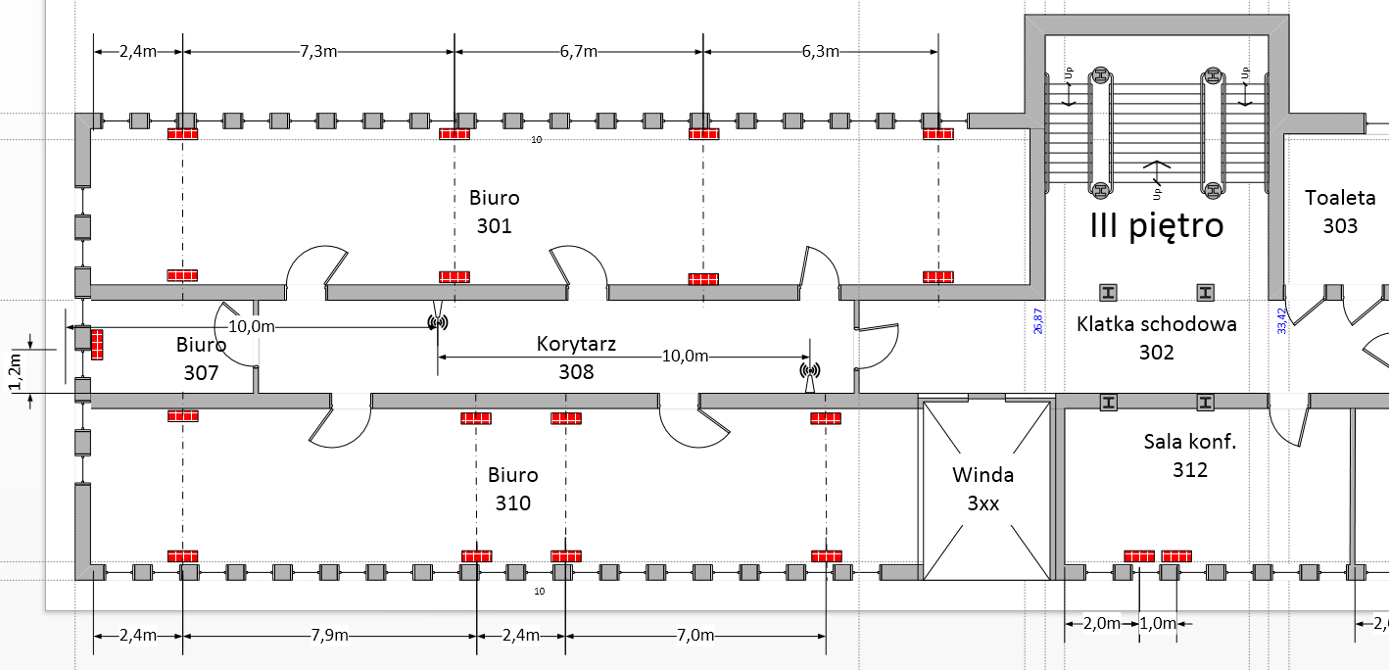
Rysunek 24Rozmieszczenie gniazd, elektrycznych, telefonicznych i sieciowych; III piętro, wschodnie skrzydło
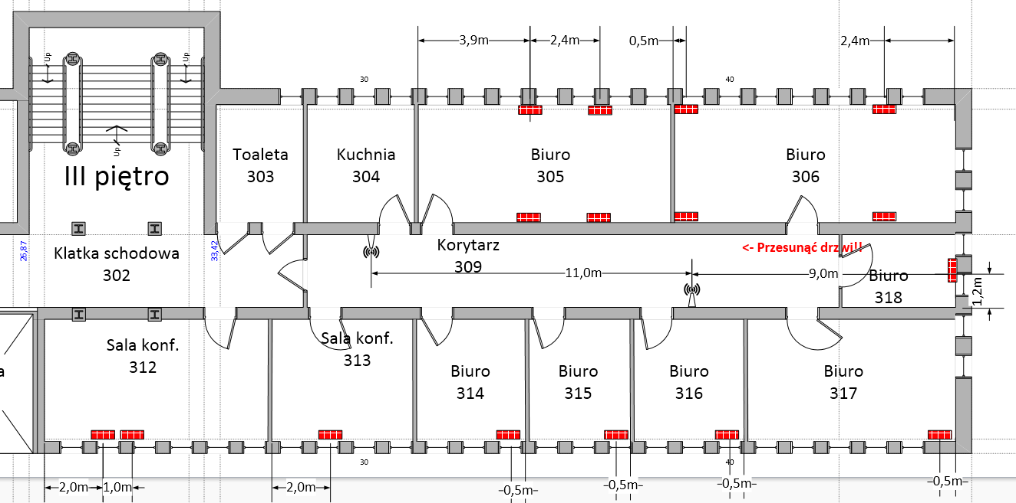
Rysunek 25Rozmieszczenie gniazd, elektrycznych, telefonicznych i sieciowych; III piętro, zachodnie skrzydło

Materiały
Użyte materiały muszą posiadać stosowne atesty, certyfikaty lub aprobaty techniczne zezwalające na stosowanie w budownictwie. Zaopatrzenie w media nie ulegnie zmianie. Wykonawca przez przystąpieniem do zakupów zobowiązany jest do:
- Wykonania własnych pomiarów (uzupełniających lub potwierdzających podane parametry techniczne)
- Przedstawienie produktu Inwestorowi
- Otrzymania zgody zakupu od Inwestora
Przedmiot | Wstępne oszacowanie ilości |  | Specyfikacja
Drzwi | Piętro | Ilość  [szt] | - Aluminiowe wewnętrzne  - Przeszklone (szkło matowe) – do uzgodnienia  - Szyba pojedyncza  - Z przewiązką  - Wymiary 1050 x 2100 mm  - Zamek z kompletem kluczy  - Kontrola dostępu (elektrozaczep lub zwora magnetyczna)  - Samozamykacz  - Stopka  - 2 zawiasy  - Kolor szary; RAL 7035  - 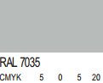
 | 0 | 9
 | 1 | 12
 | 2 | 16
 | 3 | 18
 | Razem: | 55
Farba |  |  | - Lateksowa do ścian i sufitów  - Kolor biały; RAL 9003
Gres techniczny |  |  | - Wymiary płytki: 30 x 30 cm  - Rodzaj powierzchni: matowa  - Antypoślizgowa  - Klasa ścieralności min: 4  - Kolor szary; RAL 7035
Wykładzina | Piętro | Ilość  [m2] | - Dywanowa, biurowa  - W płytkach 50 x 50 cm  - Typ wykładziny boulce – pętelka  - Klasa wytrzymałości minimum 33 wg EN1307 (wysoka wytrzymałość)  - Klasa trudnopalności BFL – s1 wg EN13501–1  - Odporność na kółka mebli biurowych R≥2,4 wg EN985  - Kolor ciemnoniebieski; RAL 5010  - 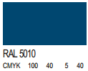
 | 0 | 300
 | 1 | 610
 | 2 | 610
 | 3 | 610
 | Razem: | 2130
Parapet | Wymiar  [m] | Ilość  [szt] | - Materiał: PVC  - Niepalny, odporny na zarysowania  - Kolor biały; RAL 9003
 | 1,68 x 1,70 | 7
 | 1,30 x 2,25 | 1
 | 1,56 x 1,60 | 3
 | 1,56 x 3,0 | 9
 | 0,90 x 1,70 | 239
 | RAZEM | 259
Ściana działowa (do biura na końcu korytarza na I, II, IIIp) | 3

Wyposażenie
Wyposażenie ma posiadać stosowne atesty, certyfikaty lub aprobaty techniczne zezwalające na ich użytkowanie. Wykonawca przez przystąpieniem do zakupów zobowiązany jest do:
- Wykonania własnych pomiarów (uzupełniających lub potwierdzających podane parametry techniczne)
- Przedstawienie produktu Inwestorowi
- Otrzymania zgody zakupu od Inwestora

Wyposażenie biur/ biur managerskich / sal konferencyjnych

Biuro / biuro managerskie | Fotel | Ilość | Specyfikacja
 | RAZEM | 188 | - Model PT 102 z opcjami  - Q – mechanizm synchro  - BLS – regulacja podparcia lędźwiowego  - 06 – krzyżak czarny  - P48B – rodzaj podłokietnika  - H – regulacja wysokości oparcia
 | 0p | 24
 | Ip | 59
 | IIp | 57
 | IIIp | 48

Biuro / biuro managerskie | Biurko | Ilość | Specyfikacja
 | RAZEM | 188 | - Wymiary zewnętrzne: 1600x1000x740 (mm)  - Biurko (prawe lub lewe) na stelażu metalowym  - Blat o grubości 25 mm, delikatnie łukowato wycięty od strony osoby siedzącej przy biurku.  - Szerokość blatu 160 cm, głębokość w dłuższym boku blatu - 100 cm.  - Dodatkowo, dla stabilności biurka, montowana jest dodatkowa noga rurowa w części biurka o wymiarze 1000 mm  - Biurko wyposażone w koryta kablowe i przelotki na kable  - 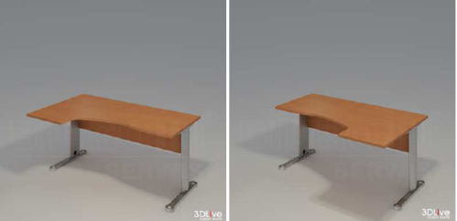  - Biurka na stelażu metalowym D315 / D316  - Regulacja wysokości w zakresie 0-10cm
 | 0p | 24
 | Ip | 59
 | IIp | 57
 | IIIp | 48

Biuro / biuro managerskie / sala konferencyjna | Stół | Ilość | Specyfikacja
 | RAZEM | 161 | - Wymiary zewnętrzne: 1600x800x740 [mm]  - Stół prostokątny  - Blat o grubości 25mm  - Stół wyposażony w koryta kablowe i przelotki na kable  - Regulacja wysokości w zakresie 0-10cm
 | 0p | 9
 | Ip | 45
 | IIp | 44
 | IIIp | 63

Biuro / biuro managerskie | Kontener | Ilość | Specyfikacja
 | RAZEM | 188 | - Kontener mobilny 3-szufladowy KH13  - Materiał konstrukcyjny - płyta meblowa 18 mm  - Krawędzie oklejone obrzeżem PCV gr. 1 mm  - Szuflady zamykane zamkiem centralnym  - 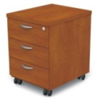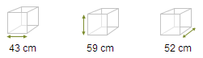
 | 0p | 24
 | Ip | 59
 | IIp | 57
 | IIIp | 48

Biuro / biuro managerskie / sala konferencyjna | White board | Ilość | Specyfikacja (1tablica/pokój)
 | RAZEM | 36 | - Tablica magnetyczna suchościeralna  - Wymiary 1200 x 90 cm  - Komplet pisaków, gąbka magnetyczna
 | 0p | 7
 | Ip | 7
 | IIp | 12
 | IIIp | 10

Biuro managerskie / sala konferencyjna | Krzesło | Ilość | Specyfikacja (1tablica/pokój)
 | RAZEM | 114 | - 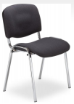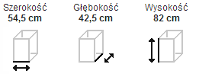  - Miękkie tapicerowane siedzisko i oparcie z charakterystycznymi rofilami  - Wytrzymała metalowa konstrukcja ramy - chromowana (wersja CHROME) lub lakierowana w kolorze czarnym (wersja BLACK)  - Plastikowa osłona tyłu oparcia  - Tapicerowane tkaniną podstawową
 | 0p | 28
 | Ip | 22
 | IIp | 28
 | IIIp | 36

Biuro managerskie | TV | Ilość | Specyfikacja (1tv/biuro managerskie)
 | RAZEM | 11 | - Ekran: 48 cale, Full HD, 1920 x 1080; Technologia odświeżania: Active Motion&Resolution+ 400; Parametry: Internet, Wi-Fi, DLNA, USB - multimedia, HDMI x3, USB x1; Klasa energetyczna: A++  - system mocowań ścienny z możlwością odchylenia do 15stopni  - kabel HDMI
 | 0p | 2
 | Ip | 1
 | IIp | 4
 | IIIp | 4

Sala konferencyjna | System projekcyjny | Ilość | Specyfikacja
 | RAZEM | 7 | - Projektor z systemem montażowym  - Ekran projekcyjny  - System nagłośnieniowy
 | 0p | 1
 | Ip | 2
 | IIp | 2
 | IIIp | 2

Sala konferencyjna | System konferencyjny | Ilość | Specyfikacja
 | RAZEM | 9 | - Telefon  - Zestaw głośnomówiący  - System nagłośnieniowy  - Kamera video??
 | 0p | 1
 | Ip | 2
 | IIp | 2
 | IIIp | 2

Kuchnia | Krzesło kuchenne | Ilość | Specyfikacja
 | RAZEM | 32
 | 0p | 8
 | Ip | 8
 | IIp | 8
 | IIIp | 8

Kuchnia | Stół kuchenny | Ilość | Specyfikacja
 | RAZEM | Zależna od wymiarów
 | 0p
 | Ip
 | IIp
 | IIIp

Kuchnia | Komplet szafek kuchennych | Ilość | Specyfikacja
 | RAZEM | 4
 | 0p | 1
 | Ip | 1
 | IIp | 1
 | IIIp | 1

Kuchnia | Kuchenka mikrofalowa | Ilość | Specyfikacja
 | RAZEM | 8
 | 0p | 2
 | Ip | 2
 | IIp | 2
 | IIIp | 2

Kuchnia | Czajnik elektyczny | Ilość | Specyfikacja
 | RAZEM | 4
 | 0p | 1
 | Ip | 1
 | IIp | 1
 | IIIp | 1

Kuchnia | Lodówka | Ilość | Specyfikacja
 | RAZEM | 8
 | 0p | 2
 | Ip | 2
 | IIp | 2
 | IIIp | 2

Część informacyjna programu funkcjonalno-użytkowego
- Wszelkie prace należy wykonywać zgodnie z obowiązującymi w Polsce normami i przepisami
- Wykonawca jest zobowiązany znać wszystkie przepisy prawne wydawane zarówno przez władze państwowe jak i lokalne oraz pozostałe regulacje prawne i wytyczne, które są w jakikolwiek sposób związane z prowadzonymi robotami i będzie w pełni odpowiedzialny za przestrzeganie tych reguł i wytycznych w trakcie realizacji robót.
- Najważniejsze z nich to:
  - Ustawa Prawo budowlane z dnia 7 lipca 1994 r. z późniejszymi zmianami (Dz. U. Nr 89, poz. 414)
  - Ustawa Prawo zamówień publicznych z dnia 29 stycznia 2004 r.(Dz. U. nr 19, poz. 177)
  - Ustawa o wyrobach budowlanych z dnia 16 kwietnia 2004 r.(Dz. U. nr 92, poz. 881)
  - Ustawa o odpadach z dnia 27 kwietnia 2001 r.(Dz. U. nr 62, poz. 628 z późn. zmianami)
  - Ustawa Prawo ochrony środowiska z dnia 27 kwietnia 2001 r.(Dz. U. Nr 62, poz. 627)
  - Rozporządzenie Ministra Infrastruktury z dnia 2 grudnia w sprawie systemów oceny zgodności wyrobów budowlanych oraz sposobu ich oznaczania znakowaniem CE (Dz. U. Nr 209, poz. 1779)
  - Rozporządzenie Ministra Infrastruktury z dnia 11 sierpnia 2004 r. w sprawie sposobu deklarowania wyrobów budowlanych oraz sposobu znakowania ich znakiem budowlanym (Dz. U. Nr 198, poz. 2041)
  - Rozporządzenie Ministra Infrastruktury z dnia 6 lutego 2003 r. w sprawie bezpieczeństwa i higieny pracy podczas wykonywania robót budowlanych (Dz. U. Nr. 47, poz. 401)
  - Rozporządzenie Ministra Infrastruktury z dnia 18 maja 2004 r. w sprawie określenia metod i podstaw sporządzania kosztorysu inwestorskiego, obliczania planowanych kosztów prac projektowych oraz planowanych kosztów robót budowlanych określonych w programie funkcjonalno-użytkowym (Dz. U. Nr 130, poz. 1389)
  - Rozporządzenie Ministra Infrastruktury z dnia 2 września 2004 r. w sprawie określenia zakresu i formy dokumentacji projektowej, specyfikacji technicznych wykonania i odbioru robót budowlanych oraz, programu funkcjonalno-użytkowego (Dz. U. Nr 202, poz. 2042)
  - Przepisy bezpieczeństwa dotyczące budowy i instalowania dźwigów PN – EN 81-2: 2002, część 2 dźwigi hydrauliczne, zharmonizowana z Dyrektywą 95/16/WE

Aneks 1 – Ilość ciepła do odebrania przez klimatyzację z poszczególnych pomieszczeń
101 | Biuro | Moc [kW] | Straty | Ciepło klimatyzacji [kW] |  |  |  | 201 | Biuro | Moc [kW] | Straty | Ciepło klimatyzacji [kW] |  |  |  | 301 | Biuro | Moc [kW] | Straty | Ciepło klimatyzacji [kW]
 | Całość | 23,3 |  | 4 |  |  |  |  | Całość | 7,9 |  | 1,3 |  |  |  |  | Całość | 22 |  | 3,6
18 | osób w pokoju | 1,8 | 100% | 1,8 |  |  |  | 6 | osób w pokoju | 0,6 | 100% | 0,6 |  |  |  | 16 | osób w pokoju | 1,6 | 100% | 1,6
 | Sprzęt elekroniczny | 18,9 | 10% | 1,89 |  |  |  |  | Sprzęt elekroniczny | 6,3 | 10% | 0,63 |  |  |  |  | Sprzęt elekroniczny | 16,8 | 10% | 1,68
13 | Oświetlenie | 2,6 | 10% | 0,26 |  |  |  | 5 | Oświetlenie | 1 | 10% | 0,1 |  |  |  | 18 | Oświetlenie | 3,6 | 10% | 0,36
104 | Kuchnia | Moc [kW] | Straty | Ciepło klimatyzacji [kW] |  |  |  | 202 | Biuro | Moc [kW] | Straty | Ciepło klimatyzacji [kW] |  |  |  | 304 | Kuchnia | Moc [kW] | Straty | Ciepło klimatyzacji [kW]
 | Całość | 3,2 |  | 1 |  |  |  |  | Całość | 11,75 |  | 2 |  |  |  |  | Całość | 3,2 |  | 1
8 | osób w pokoju | 0,8 | 1 | 0,8 |  |  |  | 9 | osób w pokoju | 0,9 | 100% | 0,9 |  |  |  | 8 | osób w pokoju | 0,8 | 1 | 0,8
 | Sprzęty kuchenne | 2 | 0,1 | 0,2 |  |  |  |  | Sprzęt elekroniczny | 9,45 | 10% | 0,945 |  |  |  |  | Sprzęty kuchenne | 2 | 0,1 | 0,2
2 | Oświetlenie | 0,4 | 0,1 | 0,04 |  |  |  | 7 | Oświetlenie | 1,4 | 10% | 0,14 |  |  |  | 2 | Oświetlenie | 0,4 | 0,1 | 0,04
105 | Biuro | Moc [kW] | Straty | Ciepło klimatyzacji [kW] |  |  |  | 203 | Sala konferencyjna | Moc [kW] | Straty | Ciepło klimatyzacji [kW] |  |  |  | 305 | Biuro | Moc [kW] | Straty | Ciepło klimatyzacji [kW]
 | Całość | 2,9 |  | 0,5 |  |  |  |  | Całość | 2,4 |  | 0,8 |  |  |  |  | Całość | 8,3 |  | 1,4
2 | osób w pokoju | 0,2 | 100% | 0,2 |  |  |  | 6 | osób w pokoju | 0,6 | 100% | 0,6 |  |  |  | 6 | osób w pokoju | 0,6 | 100% | 0,6
 | Sprzęt elekroniczny | 2,1 | 10% | 0,21 |  |  |  |  | Sprzęt elekroniczny | 1,4 | 10% | 0,14 |  |  |  |  | Sprzęt elekroniczny | 6,3 | 10% | 0,63
3 | Oświetlenie | 0,6 | 10% | 0,06 |  |  |  | 1 | Oświetlenie | 0,4 | 10% | 0,04 |  |  |  | 7 | Oświetlenie | 1,4 | 10% | 0,14
106 | Biuro | Moc [kW] | Straty | Ciepło klimatyzacji [kW] |  |  |  | 206 | Kuchnia | Moc [kW] | Straty | Ciepło klimatyzacji [kW] |  |  |  | 306 | Biuro | Moc [kW] | Straty | Ciepło klimatyzacji [kW]
 | Całość | 9,25 |  | 1,6 |  |  |  |  | Całość | 3,2 |  | 1 |  |  |  |  | Całość | 8,3 |  | 1,4
7 | osób w pokoju | 0,7 | 100% | 0,7 |  |  |  | 8 | osób w pokoju | 0,8 | 1 | 0,8 |  |  |  | 6 | osób w pokoju | 0,6 | 100% | 0,6
 | Sprzęt elekroniczny | 7,35 | 10% | 0,735 |  |  |  |  | Sprzęty kuchenne | 2 | 0,1 | 0,2 |  |  |  |  | Sprzęt elekroniczny | 6,3 | 10% | 0,63
6 | Oświetlenie | 1,2 | 10% | 0,12 |  |  |  | 2 | Oświetlenie | 0,4 | 0,1 | 0,04 |  |  |  | 7 | Oświetlenie | 1,4 | 10% | 0,14
107 | Biuro | Moc [kW] | Straty | Ciepło klimatyzacji [kW] |  |  |  | 207 | Biuro | Moc [kW] | Straty | Ciepło klimatyzacji [kW] |  |  |  | 307 | Biuro | Moc [kW] | Straty | Ciepło klimatyzacji [kW]
 | Całość | 2,7 |  | 0,5 |  |  |  |  | Całość | 2,7 |  | 0,5 |  |  |  |  | Całość | 2,7 |  | 0,5
2 | osób w pokoju | 0,2 | 100% | 0,2 |  |  |  | 2 | osób w pokoju | 0,2 | 100% | 0,2 |  |  |  | 2 | osób w pokoju | 0,2 | 100% | 0,2
 | Sprzęt elekroniczny | 2,1 | 10% | 0,21 |  |  |  |  | Sprzęt elekroniczny | 2,1 | 10% | 0,21 |  |  |  |  | Sprzęt elekroniczny | 2,1 | 10% | 0,21
2 | Oświetlenie | 0,4 | 10% | 0,04 |  |  |  | 2 | Oświetlenie | 0,4 | 10% | 0,04 |  |  |  | 2 | Oświetlenie | 0,4 | 10% | 0,04
110 | Biuro | Moc [kW] | Straty | Ciepło klimatyzacji [kW] |  |  |  | 208 | Biuro | Moc [kW] | Straty | Ciepło klimatyzacji [kW] |  |  |  | 310 | Biuro | Moc [kW] | Straty | Ciepło klimatyzacji [kW]
 | Całość | 21 |  | 3,5 |  |  |  |  | Całość | 2,7 |  | 0,5 |  |  |  |  | Całość | 18,9 |  | 3,2
16 | osób w pokoju | 1,6 | 100% | 1,6 |  |  |  | 2 | osób w pokoju | 0,2 | 100% | 0,2 |  |  |  | 14 | osób w pokoju | 1,4 | 100% | 1,4
 | Sprzęt elekroniczny | 16,8 | 10% | 1,68 |  |  |  |  | Sprzęt elekroniczny | 2,1 | 10% | 0,21 |  |  |  |  | Sprzęt elekroniczny | 14,7 | 10% | 1,47
13 | Oświetlenie | 2,6 | 10% | 0,26 |  |  |  | 2 | Oświetlenie | 0,4 | 10% | 0,04 |  |  |  | 14 | Oświetlenie | 2,8 | 10% | 0,28
112 | Sala konferencyjna | Moc [kW] | Straty | Ciepło klimatyzacji [kW] |  |  |  | 209 | Biuro | Moc [kW] | Straty | Ciepło klimatyzacji [kW] |  |  |  | 312 | Sala konferencyjna | Moc [kW] | Straty | Ciepło klimatyzacji [kW]
 | Całość | 3 |  | 1,2 |  |  |  |  | Całość | 10,4 |  | 1,8 |  |  |  |  | Całość | 12,7 |  | 2,2
10 | osób w pokoju | 1 | 100% | 1 |  |  |  | 8 | osób w pokoju | 0,8 | 100% | 0,8 |  |  |  | 10 | osób w pokoju | 1 | 100% | 1
 | Sprzęt elekroniczny | 1,4 | 10% | 0,14 |  |  |  |  | Sprzęt elekroniczny | 8,4 | 10% | 0,84 |  |  |  |  | Sprzęt elekroniczny | 10,5 | 10% | 1,05
3 | Oświetlenie | 0,6 | 10% | 0,06 |  |  |  | 6 | Oświetlenie | 1,2 | 10% | 0,12 |  |  |  | 6 | Oświetlenie | 1,2 | 10% | 0,12
113 | Sala konferencyjna | Moc [kW] | Straty | Ciepło klimatyzacji [kW] |  |  |  | 210 | Biuro | Moc [kW] | Straty | Ciepło klimatyzacji [kW] |  |  |  | 313 | Sala konferencyjna | Moc [kW] | Straty | Ciepło klimatyzacji [kW]
 | Całość | 2,4 |  | 0,8 |  |  |  |  | Całość | 2,7 |  | 0,5 |  |  |  |  | Całość | 7,7 |  | 1,3
6 | osób w pokoju | 0,6 | 100% | 0,6 |  |  |  | 2 | osób w pokoju | 0,2 | 100% | 0,2 |  |  |  | 6 | osób w pokoju | 0,6 | 100% | 0,6
 | Sprzęt elekroniczny | 1,4 | 10% | 0,14 |  |  |  |  | Sprzęt elekroniczny | 2,1 | 10% | 0,21 |  |  |  |  | Sprzęt elekroniczny | 6,3 | 10% | 0,63
2 | Oświetlenie | 0,4 | 10% | 0,04 |  |  |  | 2 | Oświetlenie | 0,4 | 10% | 0,04 |  |  |  | 4 | Oświetlenie | 0,8 | 10% | 0,08
110 | Biuro | Moc [kW] | Straty | Ciepło klimatyzacji [kW] |  |  |  | 213 | Biuro | Moc [kW] | Straty | Ciepło klimatyzacji [kW] |  |  |  | 314,315,316 | Sala konferencyjna | Moc [kW] | Straty | Ciepło klimatyzacji [kW]
 | Całość | 20,8 |  | 3,5 |  |  |  |  | Całość | 13,1 |  | 2,2 |  |  |  |  | Całość | 2,9 |  | 0,5
16 | osób w pokoju | 1,6 | 100% | 1,6 |  |  |  | 10 | osób w pokoju | 1 | 100% | 1 |  |  |  | 2 | osób w pokoju | 0,2 | 100% | 0,2
 | Sprzęt elekroniczny | 16,8 | 10% | 1,68 |  |  |  |  | Sprzęt elekroniczny | 10,5 | 10% | 1,05 |  |  |  |  | Sprzęt elekroniczny | 2,1 | 10% | 0,21
12 | Oświetlenie | 2,4 | 10% | 0,24 |  |  |  | 8 | Oświetlenie | 1,6 | 10% | 0,16 |  |  |  | 3 | Oświetlenie | 0,6 | 10% | 0,06
 |  |  |  |  |  |  |  | 214 | Biuro | Moc [kW] | Straty | Ciepło klimatyzacji [kW] |  |  |  | 317 | Sala konferencyjna | Moc [kW] | Straty | Ciepło klimatyzacji [kW]
 |  |  |  |  |  |  |  |  | Całość | 2,7 |  | 0,5 |  |  |  |  | Całość | 4,45 |  | 0,7
 |  |  |  |  |  |  |  | 2 | osób w pokoju | 0,2 | 100% | 0,2 |  |  |  | 3 | osób w pokoju | 0,3 | 100% | 0,3
 |  |  |  |  |  |  |  |  | Sprzęt elekroniczny | 2,1 | 10% | 0,21 |  |  |  |  | Sprzęt elekroniczny | 3,15 | 10% | 0,315
 |  |  |  |  |  |  |  | 2 | Oświetlenie | 0,4 | 10% | 0,04 |  |  |  | 5 | Oświetlenie | 1 | 10% | 0,1
 |  |  |  |  |  |  |  | 215 | Biuro | Moc [kW] | Straty | Ciepło klimatyzacji [kW]
 |  |  |  |  |  |  |  |  | Całość | 2,7 |  | 0,5
 |  |  |  |  |  |  |  | 2 | osób w pokoju | 0,2 | 100% | 0,2
 |  |  |  |  |  |  |  |  | Sprzęt elekroniczny | 2,1 | 10% | 0,21
 |  |  |  |  |  |  |  | 2 | Oświetlenie | 0,4 | 10% | 0,04
 |  |  |  |  |  |  |  | 217 | Sala konferencyjna | Moc [kW] | Straty | Ciepło klimatyzacji [kW]
 |  |  |  |  |  |  |  |  | Całość | 2,8 |  | 1,2
 |  |  |  |  |  |  |  | 10 | osób w pokoju | 1 | 100% | 1
 |  |  |  |  |  |  |  |  | Sprzęt elekroniczny | 1,4 | 10% | 0,14
 |  |  |  |  |  |  |  | 2 | Oświetlenie | 0,4 | 10% | 0,04
 |  |  |  |  |  |  |  | 218 | Biuro | Moc [kW] | Straty | Ciepło klimatyzacji [kW]
 |  |  |  |  |  |  |  |  | Całość | 11,95 |  | 2
 |  |  |  |  |  |  |  | 9 | osób w pokoju | 0,9 | 100% | 0,9
 |  |  |  |  |  |  |  |  | Sprzęt elekroniczny | 9,45 | 10% | 0,945
 |  |  |  |  |  |  |  | 8 | Oświetlenie | 1,6 | 10% | 0,16
 |  |  |  |  |  |  |  | 219 | Biuro | Moc [kW] | Straty | Ciepło klimatyzacji [kW]
 |  |  |  |  |  |  |  |  | Całość | 10,4 |  | 1,8
 |  |  |  |  |  |  |  | 8 | osób w pokoju | 0,8 | 100% | 0,8
 |  |  |  |  |  |  |  |  | Sprzęt elekroniczny | 8,4 | 10% | 0,84
 |  |  |  |  |  |  |  | 6 | Oświetlenie | 1,2 | 10% | 0,12

Aneks 2 – Rozmieszczenie biurek w pomieszczeniach; I piętro

Aneks 3 – Rozmieszczenie biurek w pomieszczeniach; II piętro

Aneks 4 – Rozmieszczenie biurek w pomieszczeniach; III piętro

Aneks 5 – Rozmieszczenie biurek w pomieszczeniach; parter

